黎明前的曙光

——1945年《淮海报》中抗战点滴印记
枪声急、战鼓擂。1945年的淮海大地，和全国抗日战场一样，正在不断地收复河山。新四军、民兵以及各抗日政权、革命团体和广大群众，通过多种方式打击日本侵略者及其伪政权，捷报频传。
史海钩沉，历史不忘。为纪念中国人民抗日战争暨世界反法西斯战争胜利75周年，淮安市档案馆从馆藏1945年的《淮海报》中整理了一些抗战报道，用原汁原味的史料回顾那段值得铭记的烽火岁月。
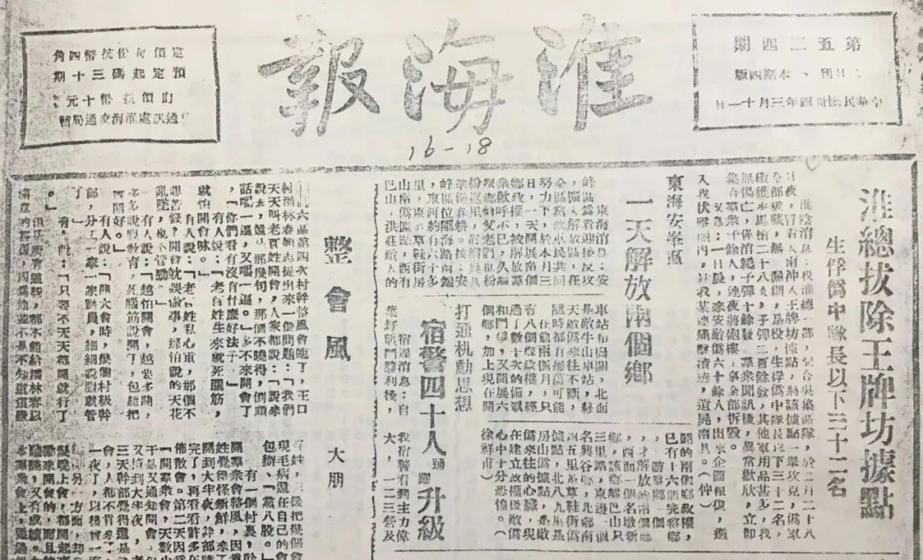
淮总拔除王牌坊据点
生俘伪中队长以下三十二名
淮阴消息：我淮总一部，配合吴集区队，于二月二十八日夜，冒着大雨冲入王牌坊据点，将该据点一举攻克，伪军全部被歼，无一漏网。是役，生俘伪中队长以下三十二名，缴获步马枪二十八支、子弹两百余发，其他军用品甚多，我无伤亡，仅消耗子弹十余发，群众闻讯后，异常欢欣，立即集合群众千余人，连夜将炮楼工事全部拆毁。
（摘自1945年3月11日《淮海报》）
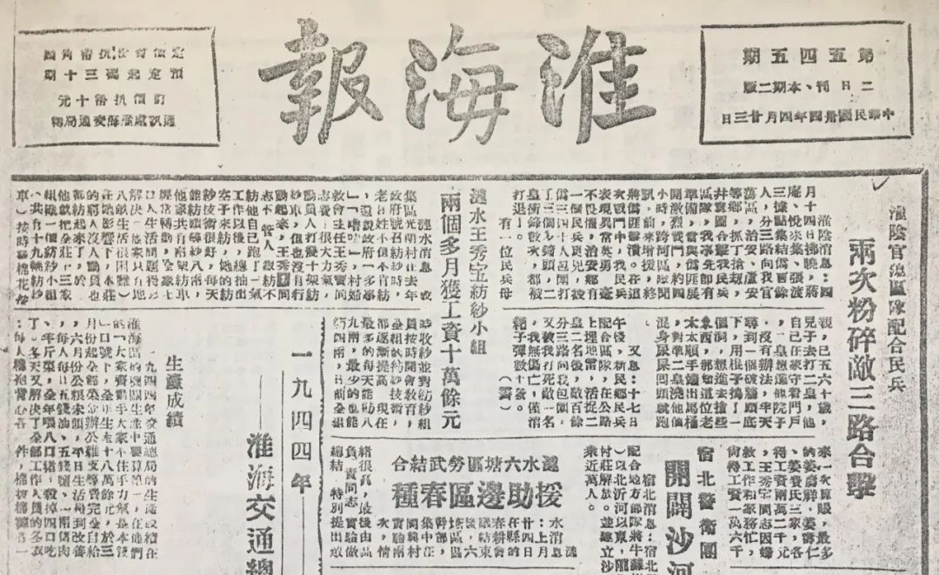淮阴官荡区队配合民兵
两次粉碎敌三路合击
淮阴消息：四月十四日拂晓，蒋庵、悦来集、张渡三据点集结伪百余人，分三路向我官荡区，治安、卢安等乡，抓丁抢劫，并意图合击我民兵区队，我事先即有准备，当与伪匪展开激烈战斗，约四小时，跨河区队闻讯，前来增援，终将伪匪击溃。在这次战斗中，我民兵表现异常英勇，毫不畏惧，治安乡有一个民兵更凶，被伪三四十人包围打了三个多钟头，二皇冲锋数次，都被打退了。
有一位民兵母亲，已五六十岁，儿子去打二皇，他自己在家守着门户，二皇想进他院子，没有办法，半天寻到一个破墙头底下，用棍子捣了一个洞，想进去抢些东西，那知这位老太太顺手端出马桶，对准二皇浇他个混身尿屎回头就跑。
又息：十七日午后，新民乡民兵配合区队，在公路上埋地雷，活捉二皇二名后，敌百余分三路向我包围，又被我打死敌一名，我无伤亡，仅消耗子弹数十发。
（摘自1945年4月23日《淮海报》）
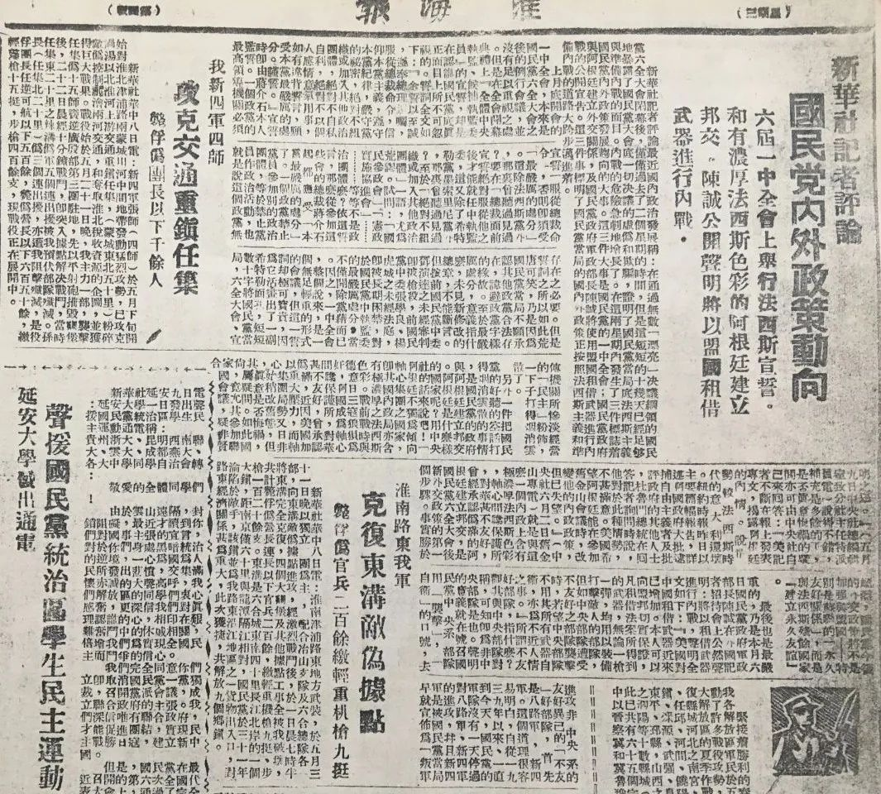
淮南路东我军克复东沟敌伪据点
——毙俘伪官兵二百余缴轻重机枪九挺
新华社华中八日电：淮南津浦路东地方武装，于五月三十一日晚以独立团为主，配合冶山支队及六合总队各一部，向东沟敌伪据点进攻，经激烈战斗后，于一日晨七时半将东沟完全克复，四个大碉堡及其他据点工事全被我破坏，共计毙俘伪营长连长以下官兵二百余，缴轻重机枪九挺，步枪一百二十余支。东沟是六合城东南四十里长沟北岸的一个大镇，距南京仅六十里与龙潭隔江相对，国民党于三十一年沦陷于敌手，该镇并为我路东沿江地区之一货物出入口，对路东经济关系甚为重大，此次获捷，共解放九个乡镇。
（摘自1945年6月13日《淮海报》）
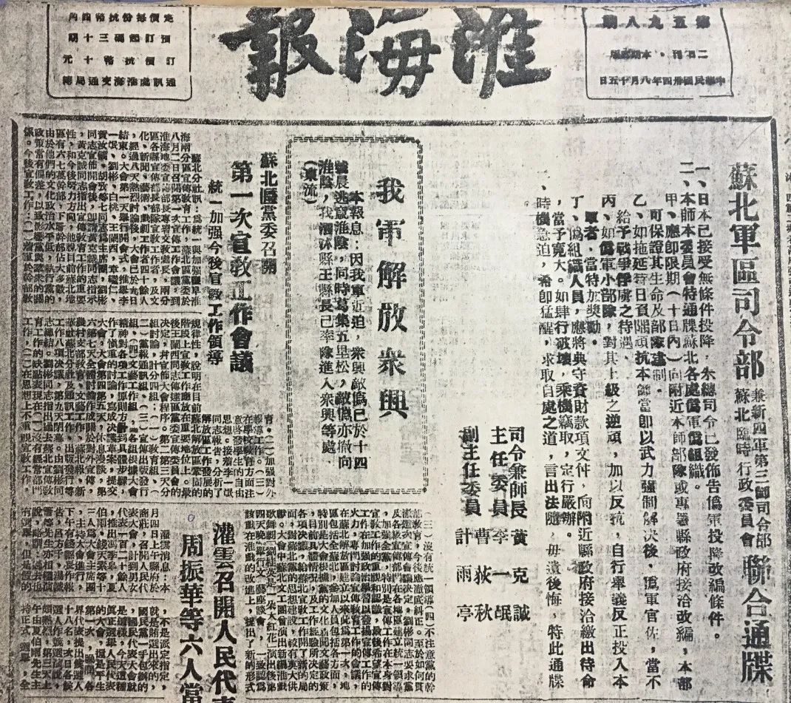
苏北军区司令部兼新四军第三师司令部
苏北临时行政委员会联合通牒
一、日本已接受无条件投降，朱总司令已发布告伪军投降改编条件。
二、本师本委员会特通牒苏北各处伪军伪组织。
甲、应即限期（十日内）向附近本师部队或专署县政府接洽改编，本部可保证其生命及部队建制。
乙、如拖延时日负隅顽抗，本师当即予以武力强制解决后，伪军官佐，当不给予战争俘虏之待遇。
丙、如伪军小部队，对其上级之逆顽，加以反抗，自行举义反正投入本军者，当特加奖励。
丁、伪组织人员，应将典守资财款项文件，向附近县政府接洽缴出待命，当予宽大。如肆行破坏，乘机窃取，定行严办。
三、时机急迫，希即猛醒，求取自处之道，言出法随，毋遗后悔，特此通牒。
司令兼师长 黄克诚
主任委员 李一氓
副主任委员 曹荻秋 计雨亭
（摘自1945年8月15日《淮海报》）
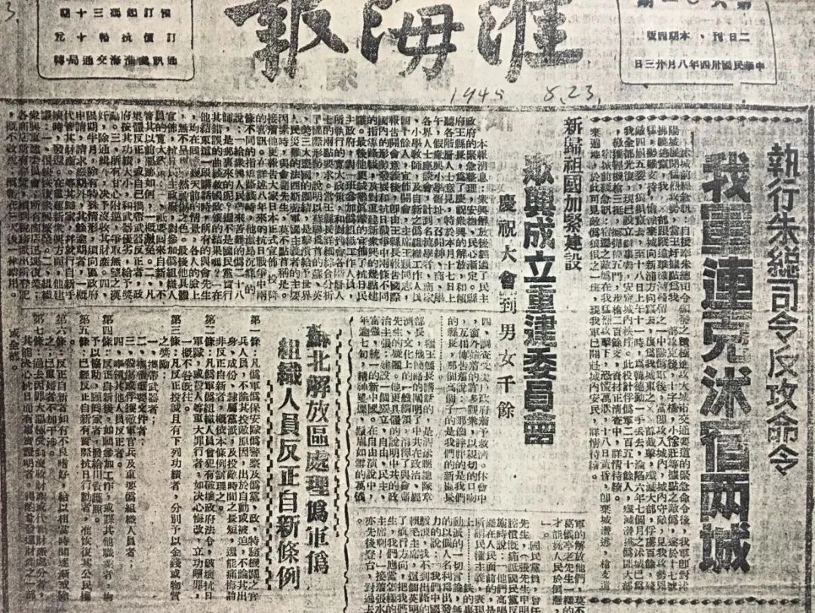
执行朱总司令反攻命令
我军连克沭宿两城
沭城前线急讯：自接朱总司令颁发之积极进攻大城市交通要道的紧急命令后，我军即对沭阳城展开猛烈攻势，当王圩据点为我军一部攻克后，十字桥、小徐庄等据点之敌伪，遂于十七号拂晓逃窜，我军一部跟踪追击残留之中队伪军后，当即攻入城内，城内守敌，见我攻势凶猛，势难支持，唯有弃城向新浦方向逃去，后为我军城东之部队截击，歼灭大部，俘虏百余，残敌四崩五裂，狼狈逃去，至十八日上午十一时，为韩德勤一手丢去，沦陷六年七个月之沭城已为我全部光复，现已设立办事处，安定城内秩序。此役计俘伪军二百五十余人，击溃潜逃伪军大部，缴敌轻机枪三挺，掷弹筒五门，步枪两百余支，资材正清查中，详情待续。
宿城前线急讯：宿迁之敌伪在我猛烈攻击下，恐慌万状，十八日黄昏，即弃城潜逃，枪支溃弃遍地，于此可见敌伪狼狈之一斑，现我军已开赴城内安民，详情待续。
（摘自1945年8月23日《淮海报》）
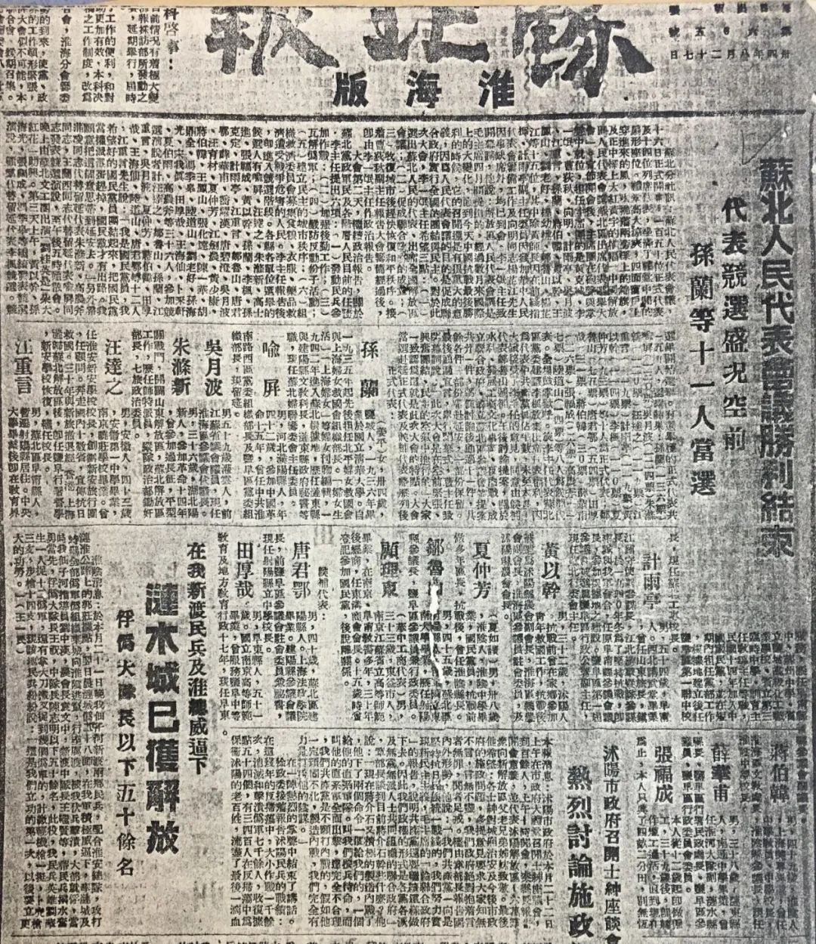
在我新渡民兵及淮总威逼下
涟水城已获解放
俘伪大队长以下五十余名
淮阴消息：于本月二十一日晚，我佃子河新渡两乡民兵，配合淮安总队，攻打涟淮公路上的郭庄据点，翌日晨涟城伪二十八师，在我军积极威逼下，率涟城及时码全部伪军伪组织弃城向淮阴逃窜，行至厉渡，被我伏兵击溃，大部就俘，当时我佃子河指导员刘中汉、农会长袁文中，新渡中队长王继贤等，带民兵拨水奋勇当先，俘伪大队长王祝、中队长陈志明以下五十余名，此役，我民兵英雄刘华生一人捉十二伪军，还有拿大刀铁叉捉到几个伪军的，计缴轻机枪一挺、卜壳枪三支、步枪十四支，现该地民兵纷纷说：这是我们立功的第一次，以后要立更大的功劳。
（摘自1945年8月31日《苏北报》淮海版）

